【附件一】藝術家及策展人簡介
©Jackie Baier

鄭淑麗 (Shu Lea Cheang)

鄭淑麗是藝術家暨電影導演，使用各種藝術媒材和電影格式創作，包括裝置藝術、表演、網路藝術、公共藝術、影像裝置、劇情片和行動網路劇等。她的藝術追求一種穿越社會、地理、政治與經濟結構疆界的想像與慾望，重新定義性別、角色、機制等。身為網路藝術先驅，她創作的《布蘭登》(BRANDON，1998-1999)為首件由美國紐約古根漢美術館委託製作及納入館藏的網路藝術作品。其網路裝置藝術作品中，經常運用電子互動設備建構大眾可參與的開放式網絡，如《保齡球館》（Bowling Alley，1995，美國沃克藝術中心）與《寶貝愛》（Baby Love，2015，巴黎東京宮）等；多人參與式網路演出，如《移動森林》（Moving Forest，2008年，柏林數位藝術節）與《UKI》(2009-2016)，以集體即興模式實現了逾越激進的情節；她在電影場景和藝術作品的想像中描繪科幻敘事，打造她個人的新酷兒電影科幻類型，稱之為「生態網路恐慌症」(eco-cybernoia) ，如《活色生殺》 (FRESH KILL，1994）；「科幻數位龐克」(sci-fi cyberpunk)，如《IKU》（2000）；「科幻加密龐克」 (scifi cypherpunk)，如《體液Ø》（Fluidø，2017）。從上世紀90年代活躍於網路空間進行創作，鄭淑麗現則退居到「後網路崩毀」（post-netcrash）情境中、人體內「生物網」(BioNet)地帶，在當前系列作品中呈現了病毒愛與生物駭（viral love biohack）。鄭淑麗出生於台灣，定居於紐約市二十年，現居巴黎。
(http://mauvaiscontact.info)

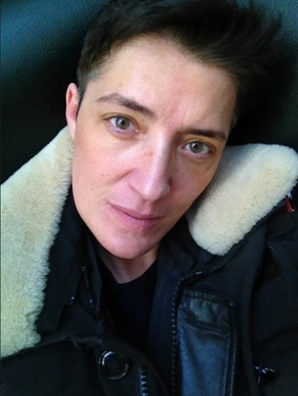
©Leo Freemann

保羅‧普雷西亞多(Paul B. Preciado)

保羅‧普雷西亞多身兼作家、哲學家與策展人，是性別與性政治研究的思想領袖之一。他師承安妮絲‧海勒(Agnes Heller)和雅克‧德希達(Jacques Derrida)，於紐約的社會研究新學院(New School for Social Research)獲得哲學和性別理論碩士學位，同時也是榮譽畢業生和傅爾布萊特學人，並於普林斯頓大學取得哲學與建築理論博士學位。普雷西亞多的第一本著作《反性宣言》（Counter-Sexual Manifesto，哥倫比亞大學出版社）獲法國評論家譽為「酷兒理論紅皮書」，是歐洲酷兒和跨性別行動主義的關鍵參考著作。其著作還包括《神農毒癮：性、藥物與生命政治》（Testo Junkie. Sex, Drugs and Biopolitics，The Feminist Press出版）和《色情烏托邦》（Pornotopia ，Zone Books出版），並以後者於法國獲頒薩德獎(Sade Price)。他從2011年至2014年擔任巴塞隆納當代美術館(MACBA)研究部主管暨獨立研究計劃(PEI)主持人，曾於巴黎第八大學（聖丹尼斯大學）以及紐約大學講授身體哲學和跨性別女性主義理論，並自2014年到2017年擔任第14屆文件展（卡塞爾/雅典）的公共活動策展人。普雷西亞多目前是法國阿爾勒的盧瑪基金會(LUMA Foundation)的駐村作家，於雅典、巴黎和巴塞隆納三地居住。

